1. Alle Liferanten anzeigen mit suchbegriff:

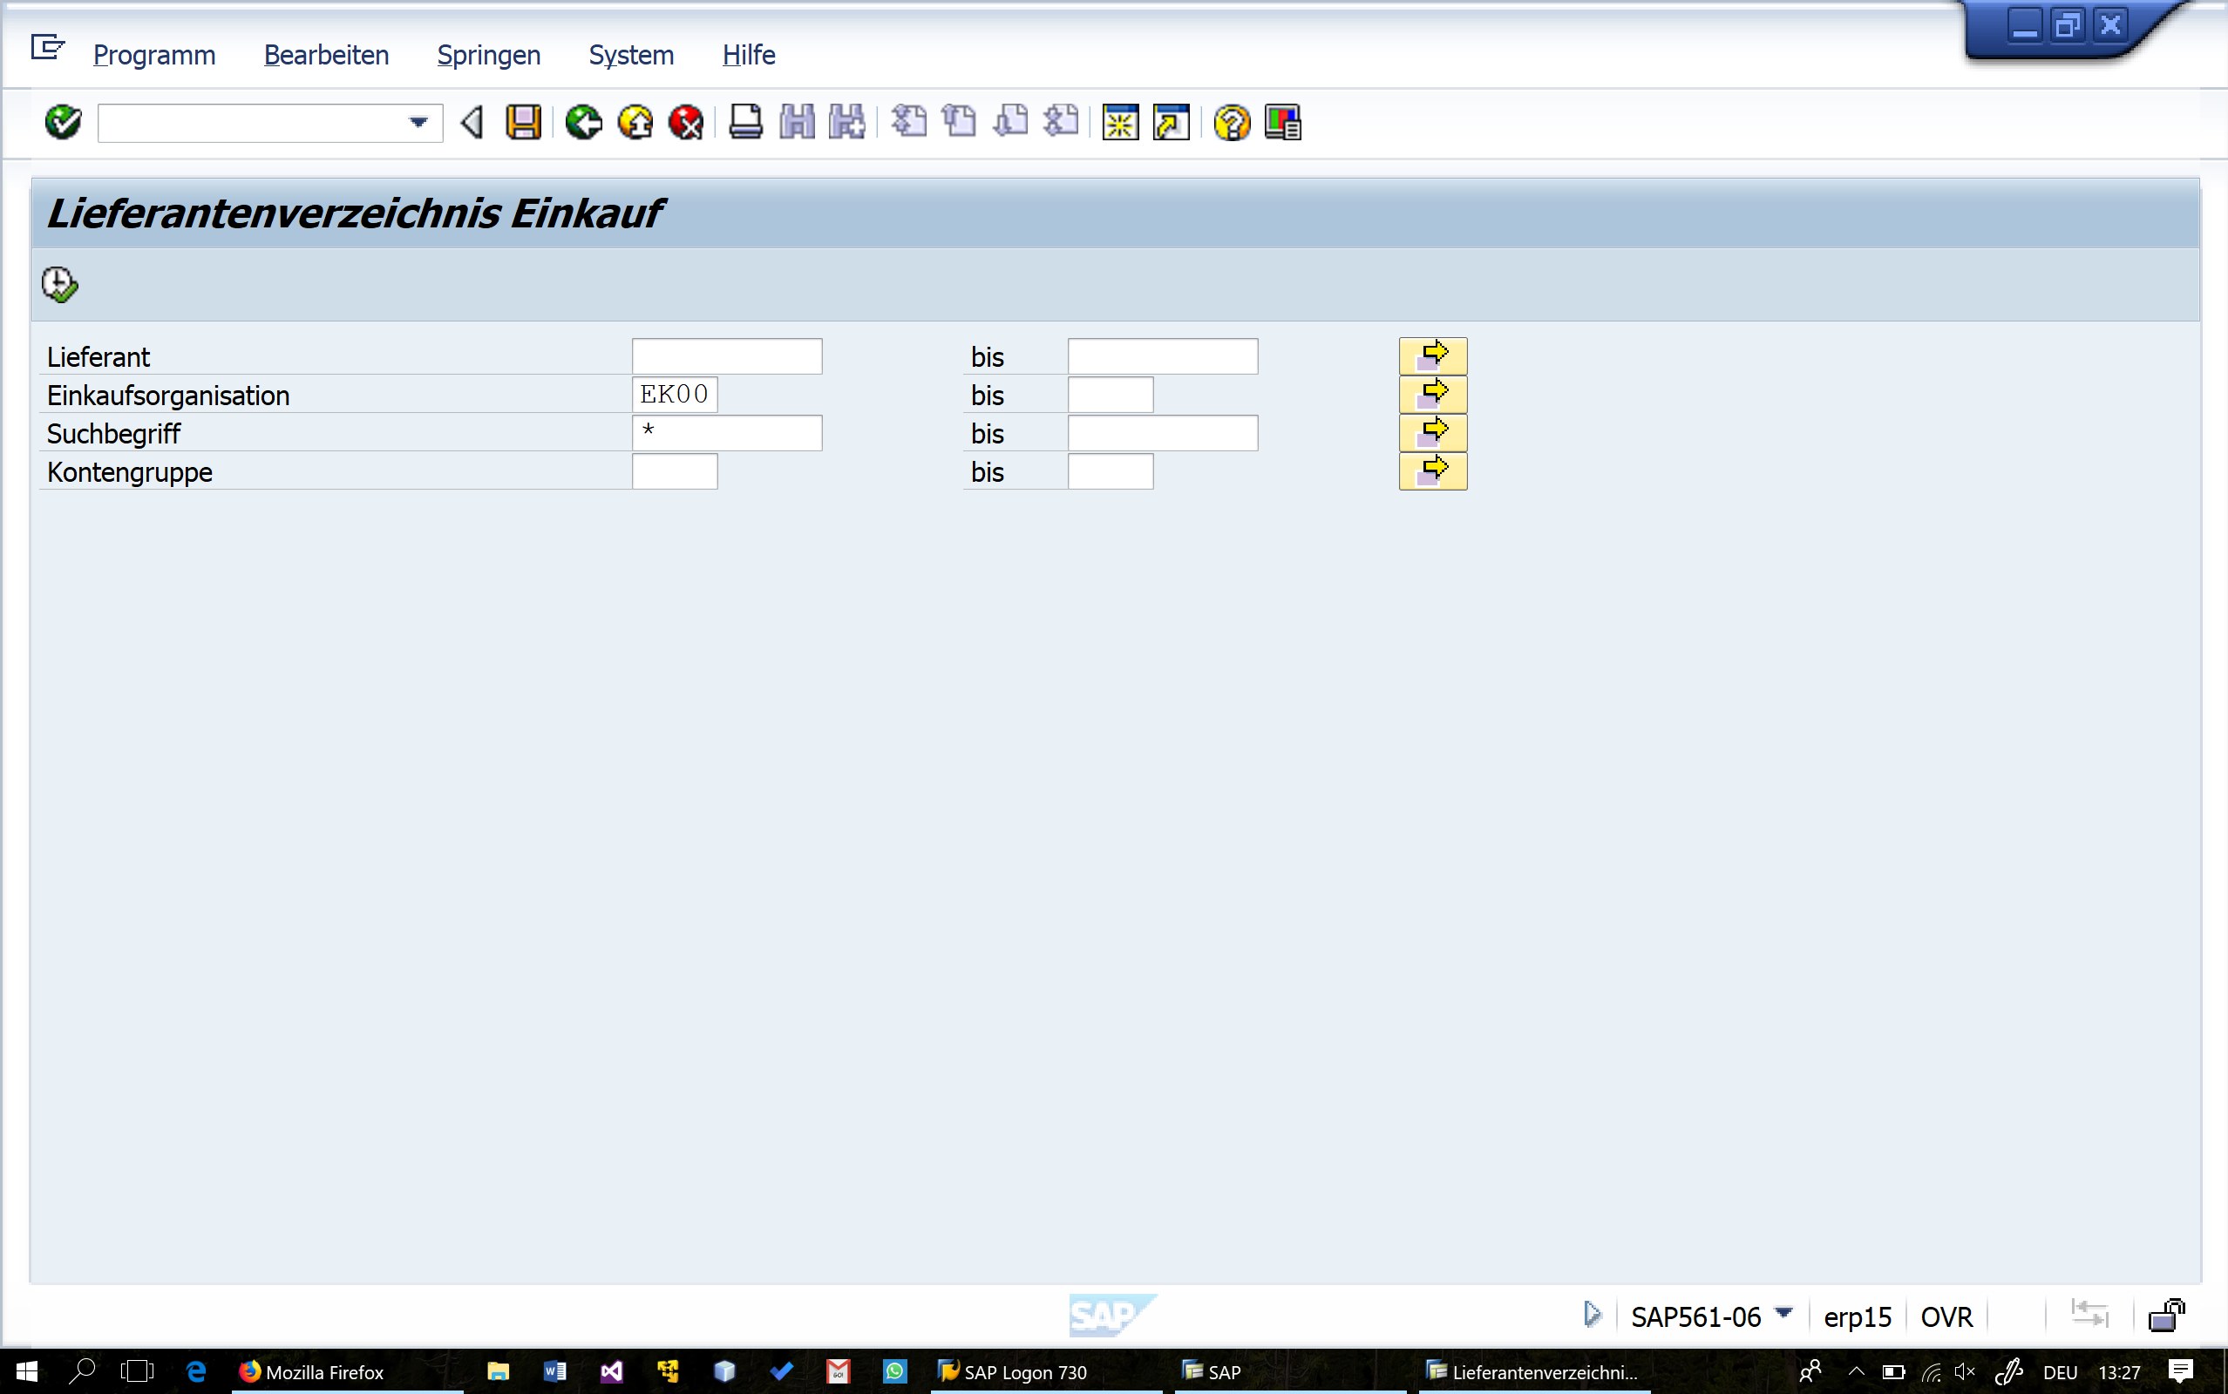

1. Bestellanforderung anlegen und auf prüfen klicken

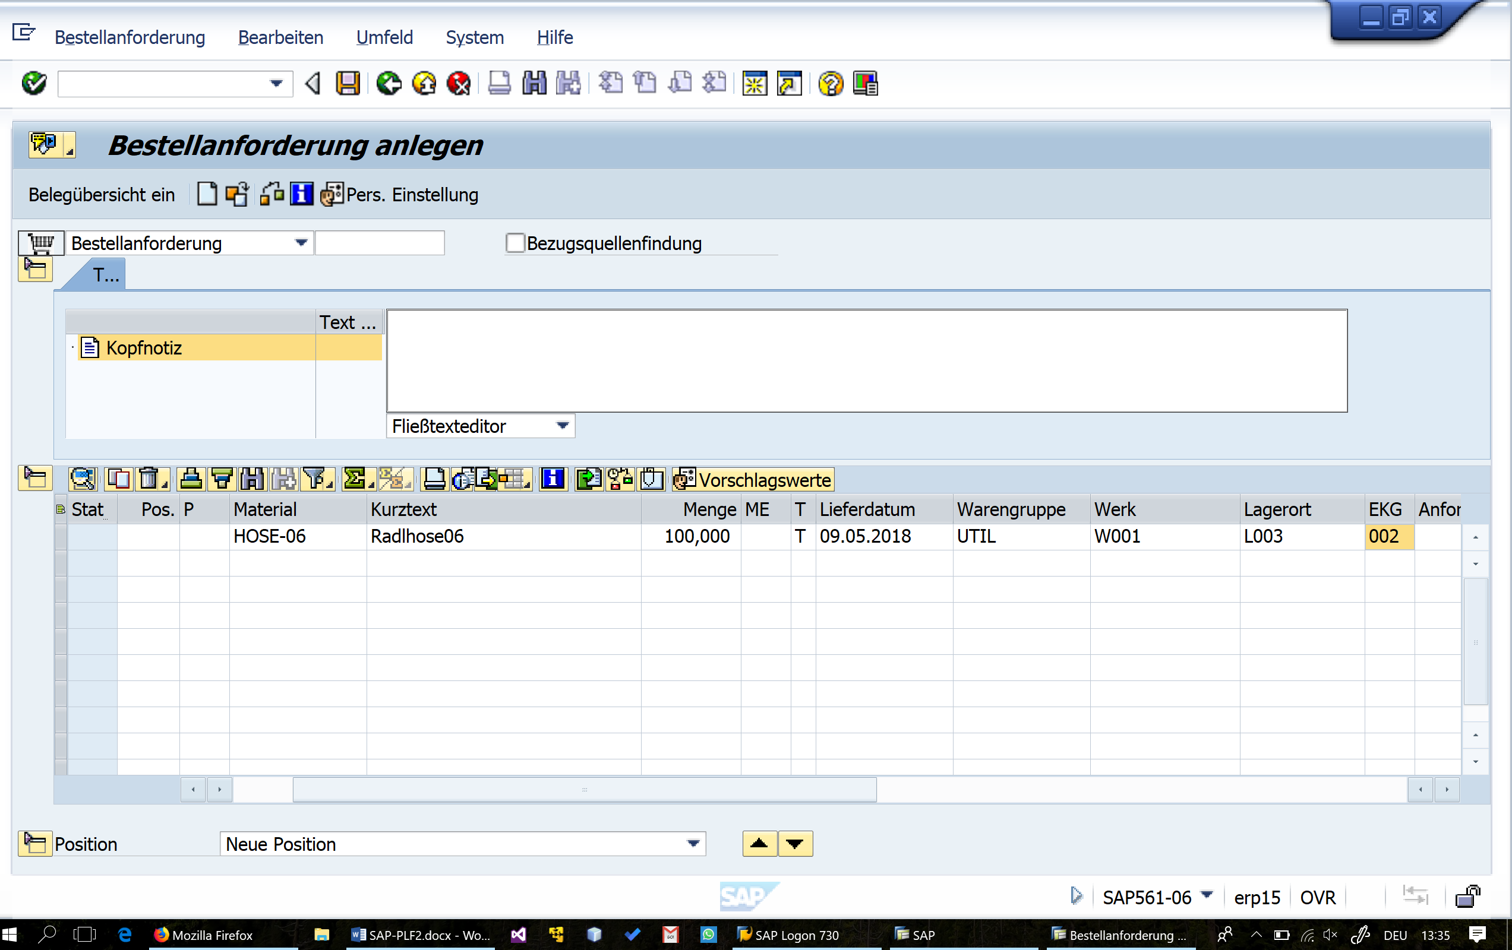

Danach auf sichern und zahl merken



